Практическое задание № 1
Тема 1. Строение нервной ткани.
Нервная система.

Задание № 1. Напишите небольшое эссе на одну из тем по выбору
- Морфология и физиология нейронов.
- Макро- и микроструктура нейронов.
- Классификация, свойства и функции нейронов.
- Структура клеточной мембраны нейронов.
- Общие представления о проницаемости и проводимости клеточной мембраны.
- Транспорт веществ через клеточную мембрану нейронов.
- Классификация, устройство и функционирование ионных каналов.
- Ионные насосы, характеристика, механизм работы.
- Морфология и физиология глии.
- Глиальные клетки, их морфология, функции и нейрофизиологические особенности.
- Нервные волокна: виды и строение.
- Миелогенез.
- Особенности проведения возбуждения по миелиновым и безмиелиновым волокнам. Закономерности проведения возбуждения по нервным волокнам.
- Критерии структурно-функциональной зрелости нервных волокон.
- Морфология и физиология синапсов.
- Виды синапсов.
- Структура синапсов.
- Медиаторы, их природа, образование и разрушение.
- Возрастные изменения структурно функциональной организации синапсов.

Задание № 2. Ответьте на вопросы. Выберите правильные варианты ответов.
1.Что такое нервный центр?_______________________________
2.Среди перечисленных ниже признаков отберите характерные для:
1) безусловных (отметьте знаком +) и
2) условных рефлексов (отметьте знаком v).
А) Приобретаются в процессе жизни.
Б) Являются врожденными.
В) Передаются по наследству.
Г) Не передаются по наследству.
Д) Индивидуальны для каждой особи.
Е) Характерны для всех особей вида
3. Схема строения головного мозга:_______________________________
4.Спинной мозг – это часть:
А) периферической нервной системы;
Б) вегетативной нервной системы;
В) центральной нервной системы;
Г) нервных узлов.
5.Если у человека нога подвижна, но он не чувствует боли, то у него повреждены:
А) Спинной мозг;
Б) Двигательные и чувствительные нейроны, передний и задний корешки спинного мозга;
В) Двигательные нейроны и передний корешок спинного мозга;
Г) Чувствительные нейроны и задний корешок спинного мозг
6. Рефлекс это_________________________________
7.Серое вещество в спинном мозге располагается:
А) в центральной части;
Б) по краям (вокруг белого);
В) у одних людей в центре, а у других – по краям;
Г) и в центре и по краям.
8. Впишите недостающий термин: Начальная часть рефлекторной дуги слюноотделительного рефлекса – это ____________афферентный путь, вставочный нейрон, участок ЦНС, эффрентный путь, исполнительный орган.
9. Что находится в синаптических пузырьках?
- гормон;
- инсулин;
- медиатор;
- ни один из ответов не верен.
10. Какие из перечисленных наборов клеток относятся только к нейроглиальным?
- пирамидные клетки, микроглия, шванновские клетки, астроциты.
- олигодендроциты, астроциты, пирамидные клетки, корзинчатые клетки;
- эпендимоциты, астроциты, олигодендроциты, микроглия;
- пирамидные клетки, микроглия, шванновские клетки, астроциты.
11. Белое вещество — это:
- волокна, расположенные в центральной нервной системе;
- волокна, расположенные в периферической нервной системе;
- совокупность нервных волокон, покрытых миелиновыми оболочками.;
- тела нервных клеток и их короткие отростки
12. Перечислить отделы спинного мозга:________________________
10. Что находится в субарахноидальном пространстве?
- лимфа;
- ликвор;
- кровь;
- тканевая жидкость.
11. Задний мозг состоит из:
- собственно заднего мозга и мозжечка;
- собственно заднего мозга и продолговатого мозга;
- продолговатого мозга и четверохолмия;
- моста и продолговатого мозга;
12. Что такое ствол мозга?
- продолговатый мозг, Варолиев мост,мозжечок, средний мозг;
- продолговатый мозг, Варолиев мост, средний мозг;
- задний мозг, крыша среднего мозга, промежуточный мозг;
- ни один из ответов не верен.
Задание № 3. Подпишите под соответствующими цифрами части нейрона

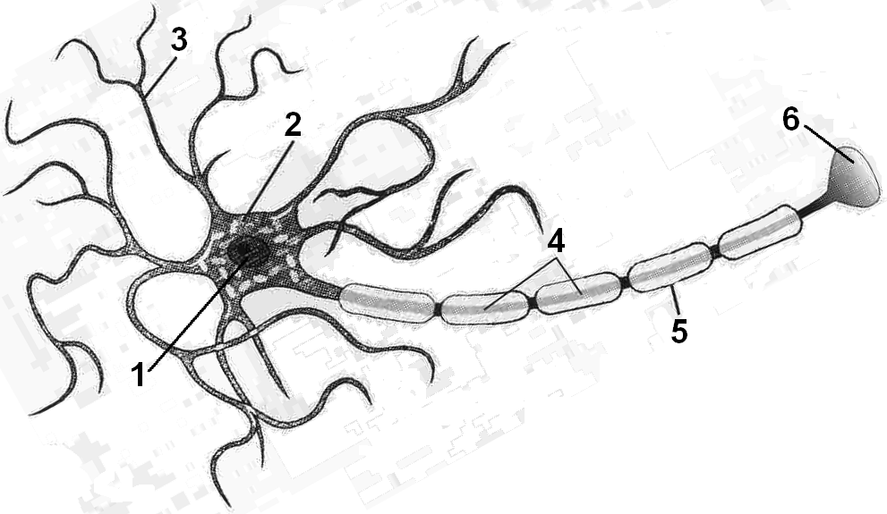

Задание № 4. Вставьте пропущенные слова в пропуски.
В зависимости от выполняемой функции выделяют следующие типы нейронов:
- нейроны, передающие сигналы от органов чувств в ЦНС (спинной и головной мозг), называют ________________. Тела таких нейронов располагаются вне ЦНС, в нервных узлах (ганглиях). Нервный узел представляет собой скопление тел нервных клеток за пределами центральной нервной системы.
- Нейроны, передающие импульсы от спинного и головного мозга к мышцам и внутренним органам называют ________________________. Они обеспечивают передачу импульсов от ЦНС к рабочим органам.
- Связь между чувствительными и двигательными нейронами осуществляется с помощью __________ нейронов через синаптические контакты в спинном и головном мозге. Такие нейроны лежат в пределах ЦНС (т. е. тела и отростки этих нейронов не выходят за пределы мозга).

